Comment réaliser une page web sur Dreamweaver
Isabelle Wallart
6 réflexes préliminaires à avoir :
- Nommez chaque page afin de faciliter sa publication et référencement
Donnez lui un nom dans « propriétés de la page », pour la mise en favoris et le
réferencement
Choisissez votre couleur de fond…
Attention, le fichier, lui, (surtout s’il s’agit de la page d’accueil de votre site)
doit s’appeler « index.htm ou index.html », c’est la norme pour l’hébergement.

Entrez des motscles pour faciliter le referencement par les moteursderecherche.
<HTML>
<meta name="keywords" content="innovation veille marketing knowledge management nouveau produit changement pme-pmi entreprise etudiant cours outils intelligence strategique ">

- Intégrez cette page dans la conception d’un site avec des dossiers intermédiaires
Il faut concevoir la structure du site en dossiers des le départ, pour faciliter la création
de liens HTML
Mettre toutes les images dans 1sousdossier « image », à l’intérieur du dossier « site »
Cela signifie que vous devrez créer sur le site des répertoires « thematique », puis des sous-répertoires successifs appelés , « them1 »,« image », »them2 »,etc

- Concevoir la mise en page autour de la création d’un tableau transparent
C’est le principe de la mise en page, qui permet de conserver la meme mise en page
quelque soit le navigateur ou la taille de l’écran de l’internaute.

- Savoir créer des liens que ce soit sur un texte ou une image,
- Le lien absolu, c’est l’indication de l’adresse web complete cad « http://www….. »
- Le lien relatif, c’est la liaison avec un autre fichier ou une autre page de votre site
la fonction « parcourir ». C’est pourquoi il est important de respecter la structure du site et de créer préliminairement des sous- dossiers
- Pour le mail, il suffit de remplacer le lien absolu par « mailto :coordonnées du mail »

Ne pas oublier de préciser dans quel type de fenêtre doit s’ouvrir le lien
(sauf pour le mail), Cad
- ouvrir une nouvelle fenetre (blank),obligatoire pour un lien vers un site extérieur (netetiquette de ne pas vampiriser un site)
- remplacer la fenetre existante (self) (à condition d’avoir prevu une navigation sur chacune des pages permettant d’aller sur toutes les autres pages.

- Savoir afficher
  - une image,
  - une image survolée (à condition que les images soient de même taille, cela peut également servir de bouton),
  - une image cliquable (en délimitant plusieurs zones avec des liens spécifiques pour chacune),
  - une animation flash…

6) Mettre en place un formulaire ( ca depend de votre hebergeur)

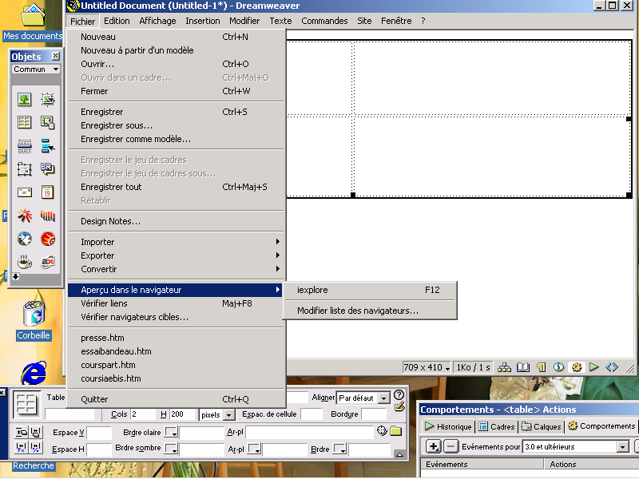 | 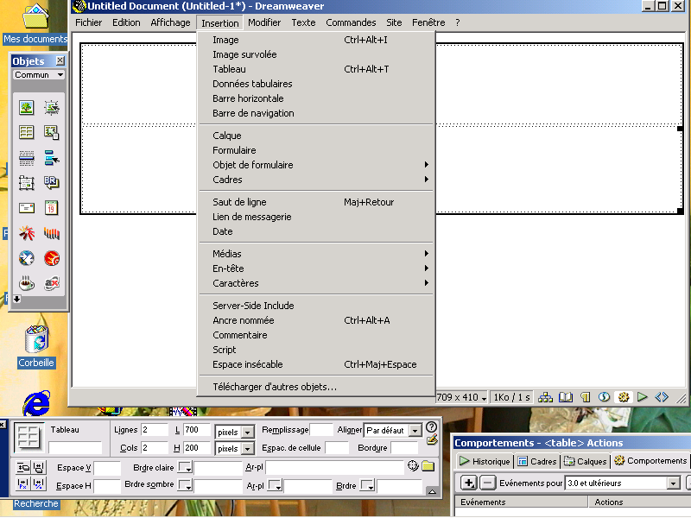

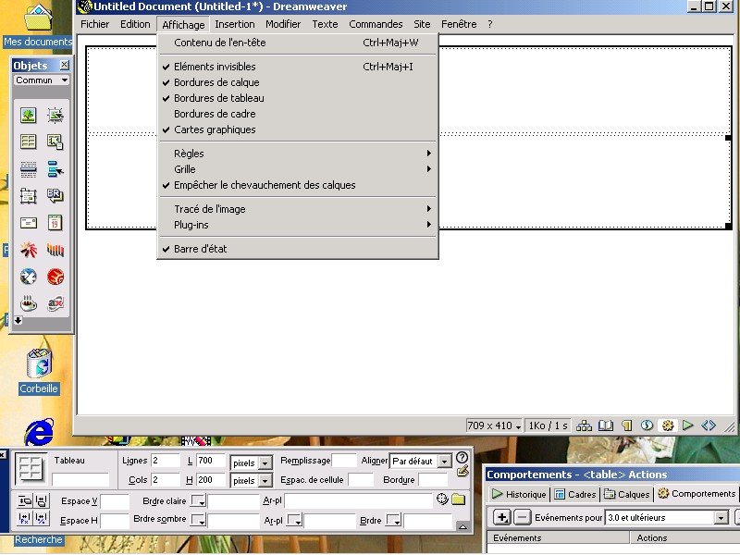 | 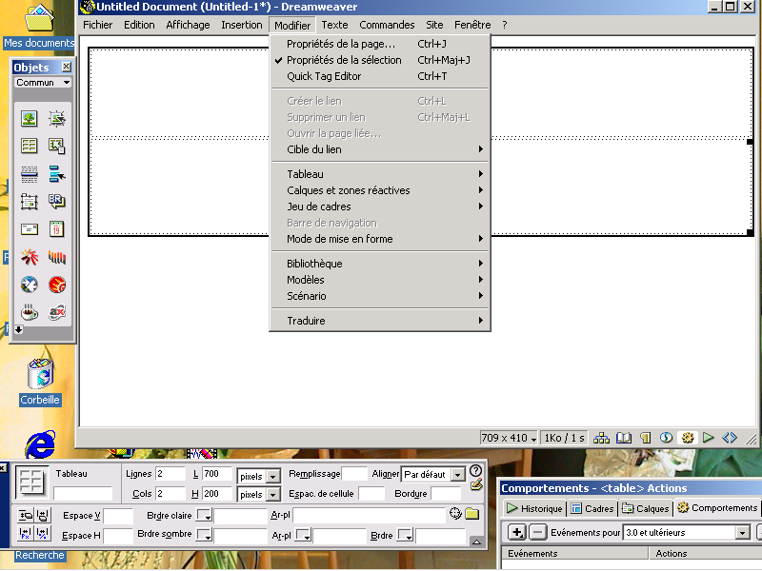

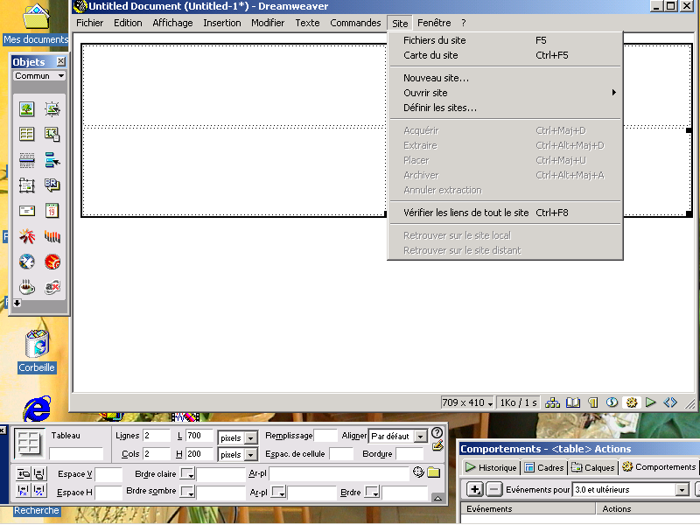 | 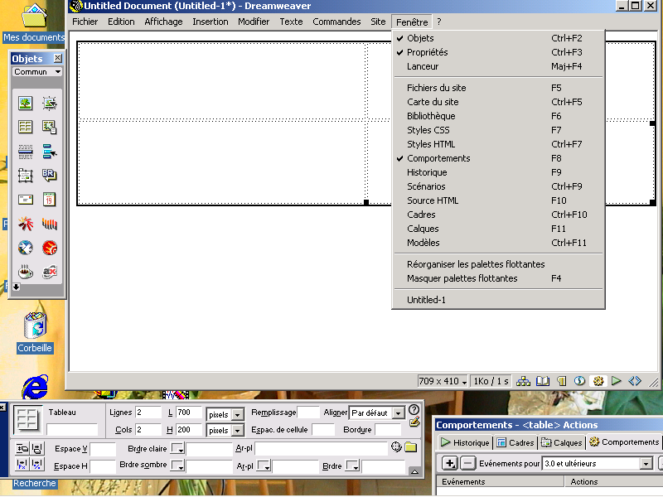

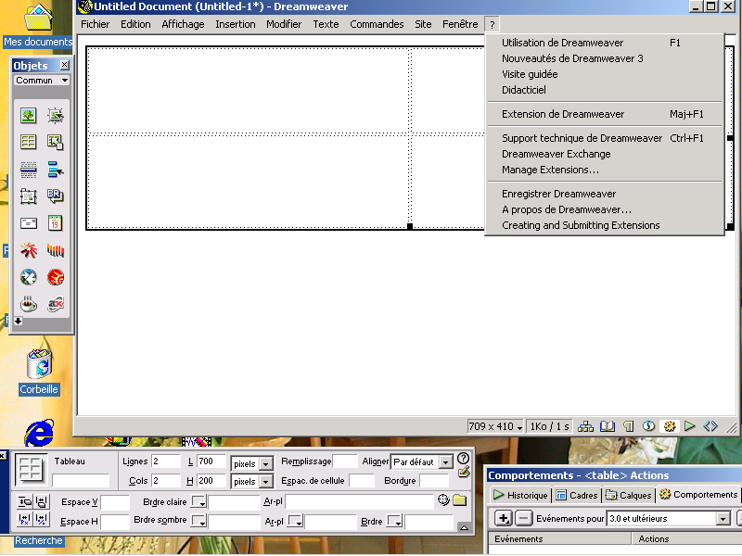 | 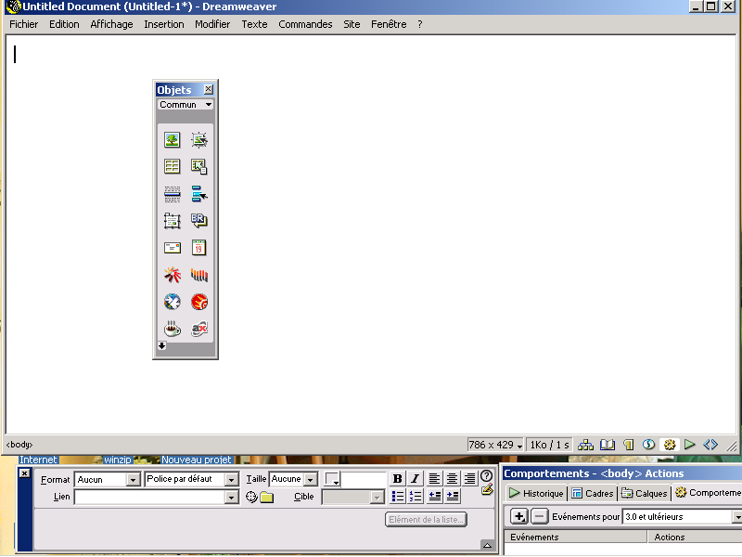

- Nommer chaque page afin de faciliter sa publication et référencement

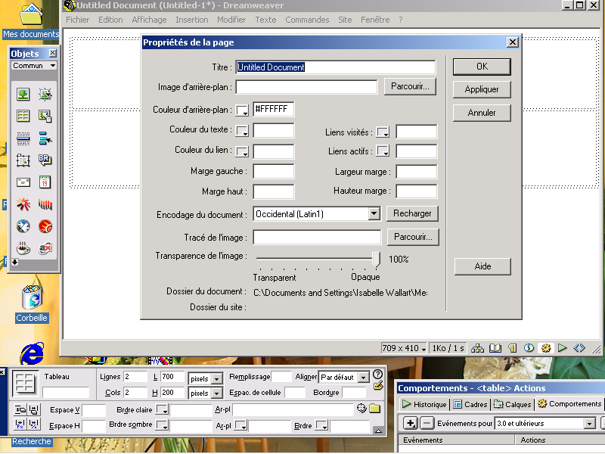 | 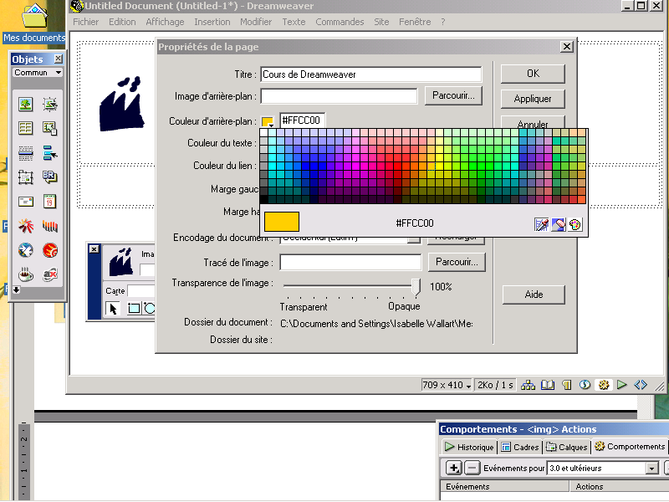

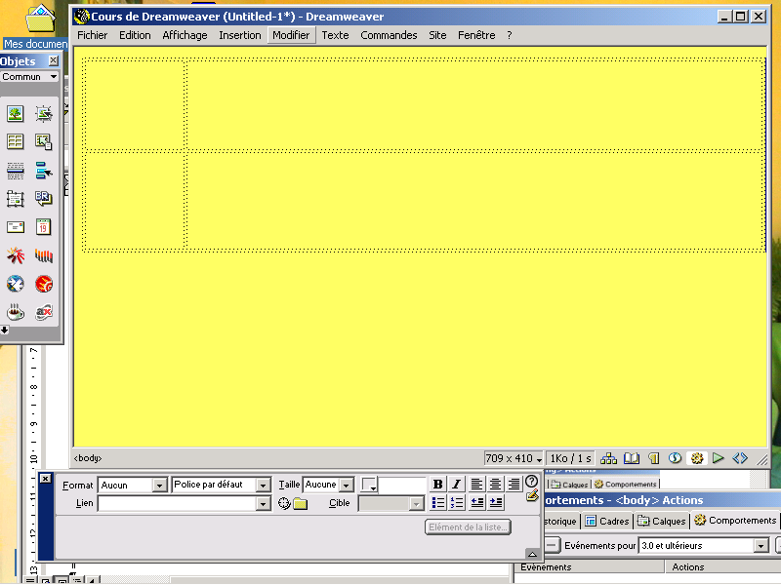

- Intégrer cette page dans la conception d’un site avec des dossiers intermédiaires

- Concevoir la mise en page autour de la création d’un tableau transparent

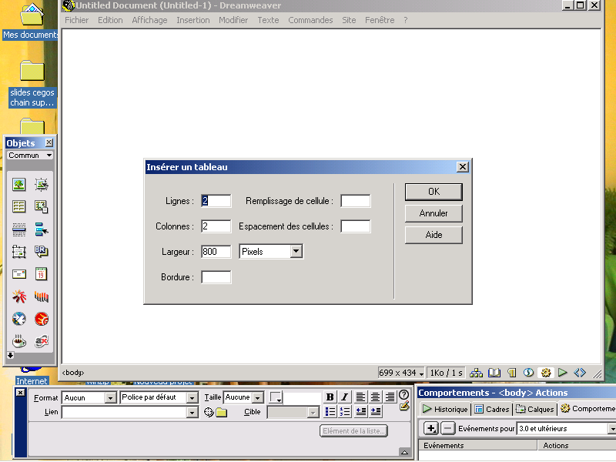 | 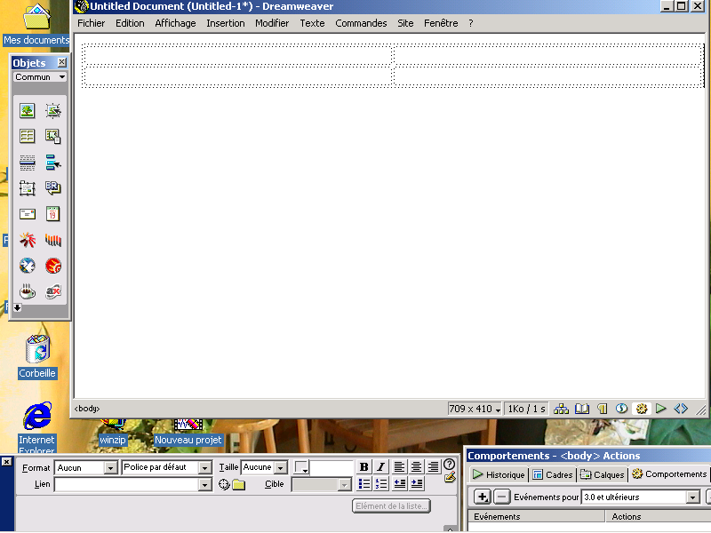

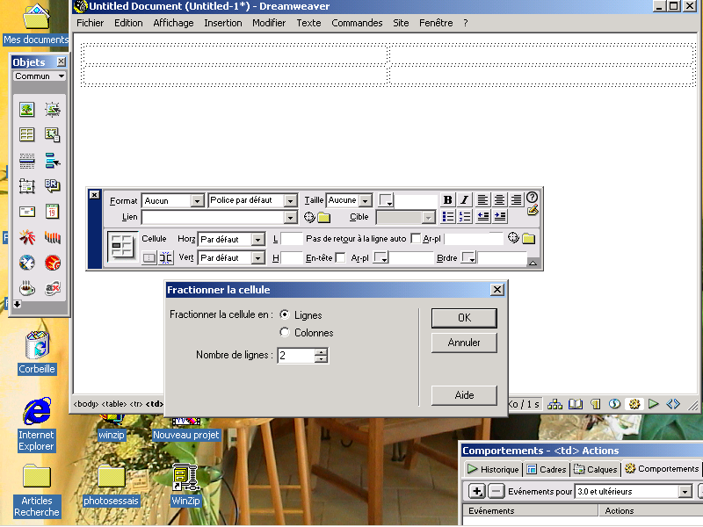 | 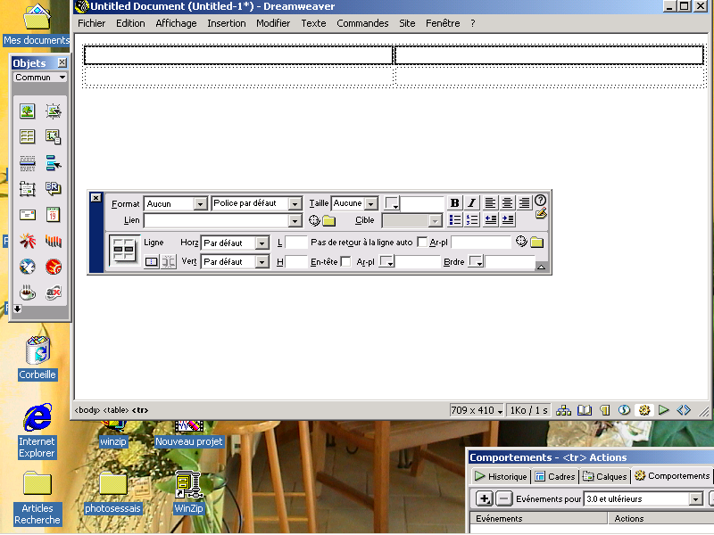

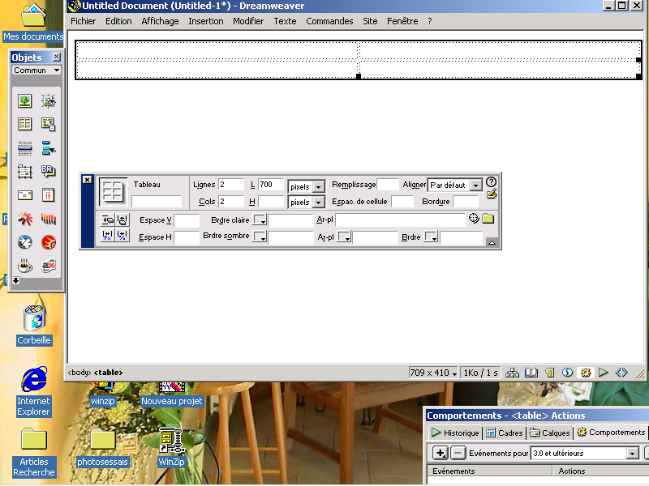 | 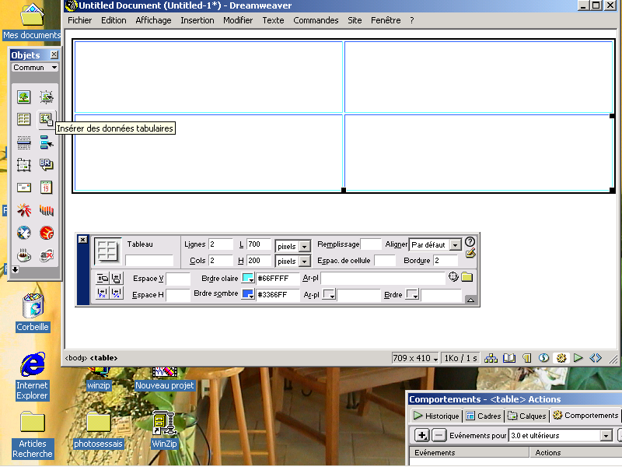

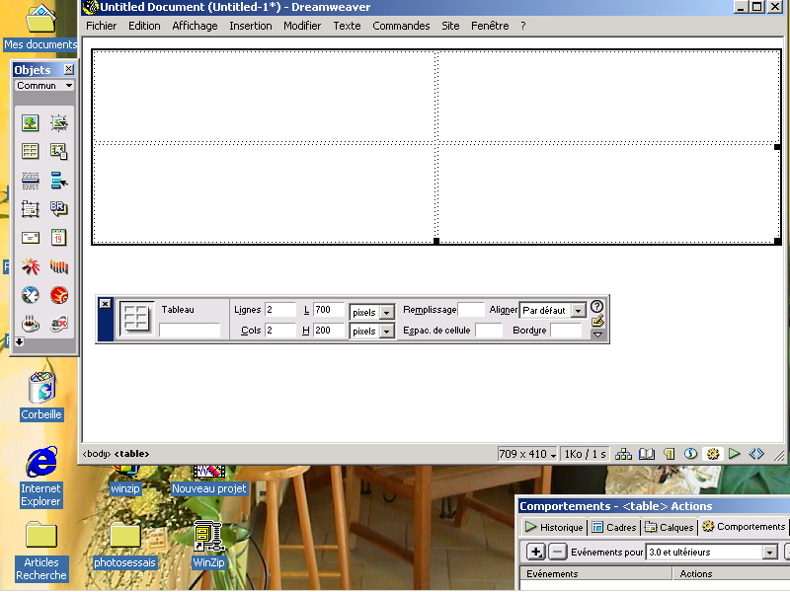 | 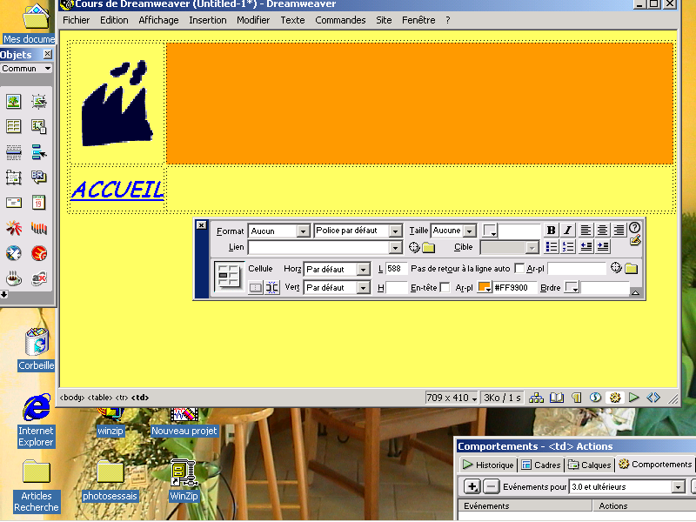

- Savoir créer des liens absolus, relatifs et mail

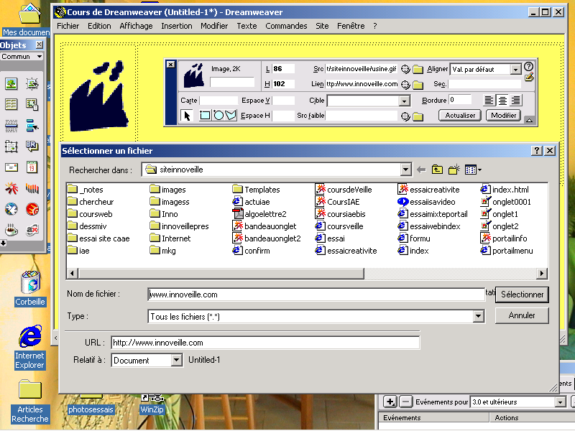 | 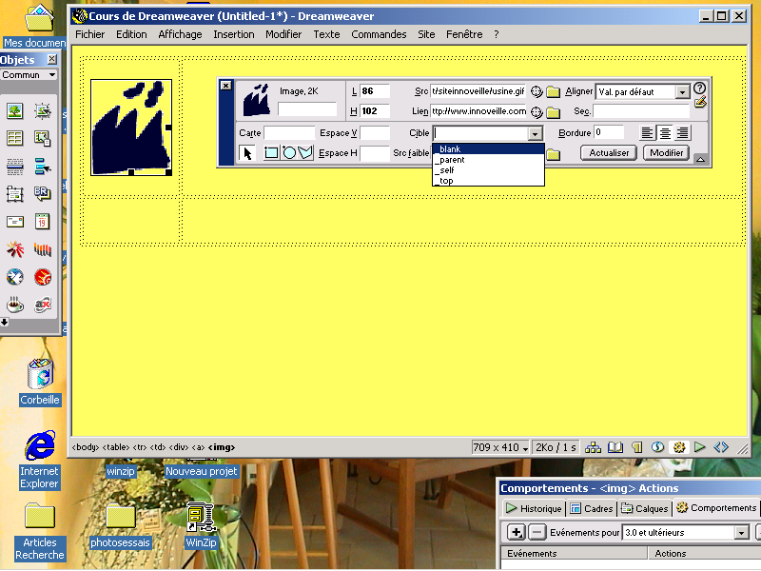

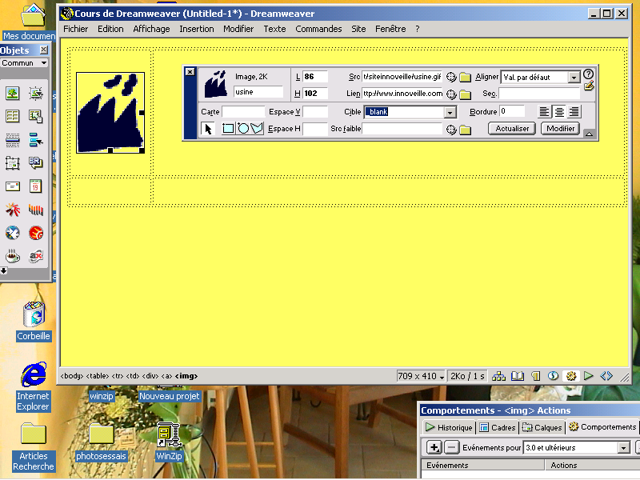 | 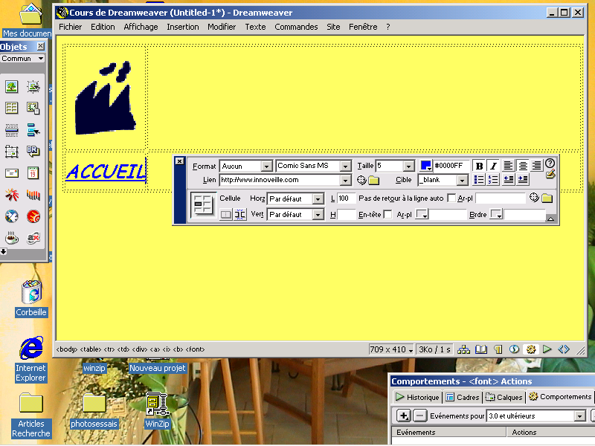

- Savoir afficher une image, une image survolée, une image clicquable, une animation flash…

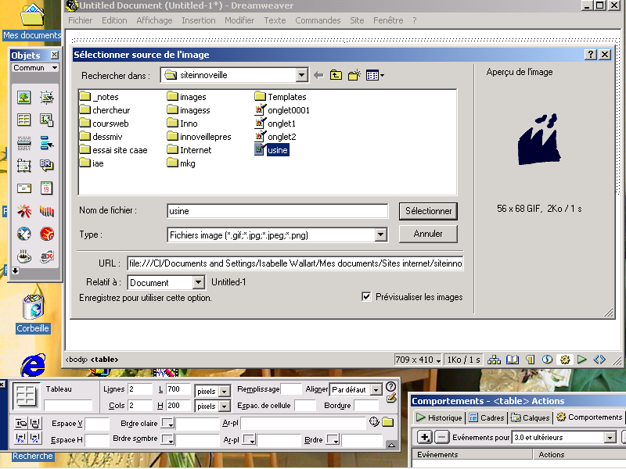 | 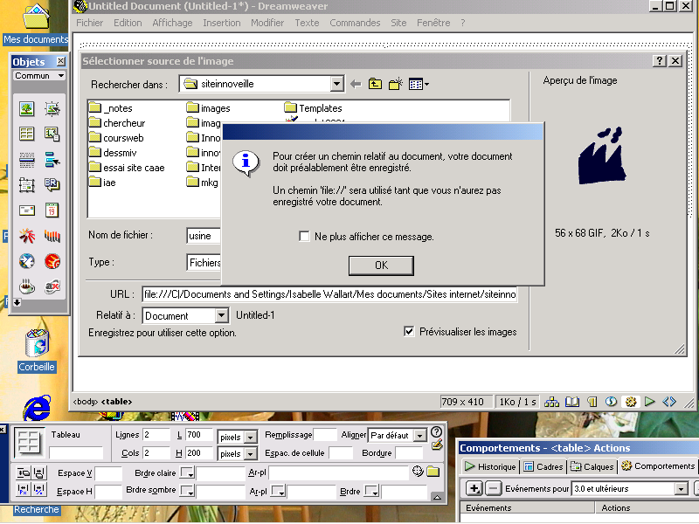

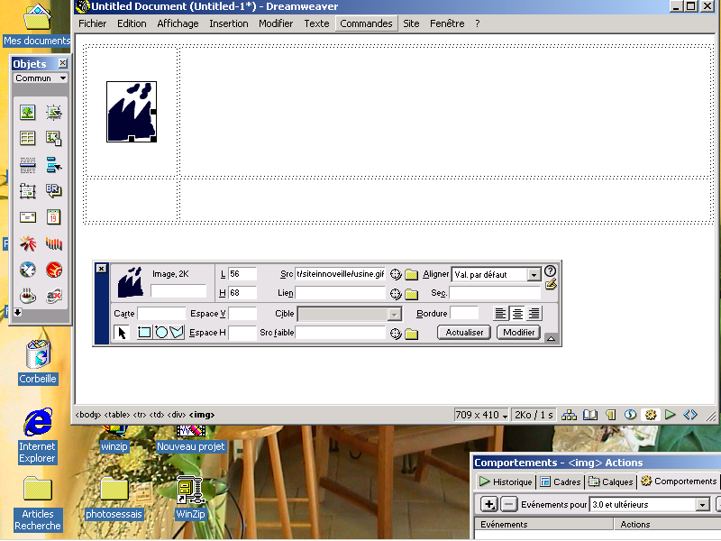 | 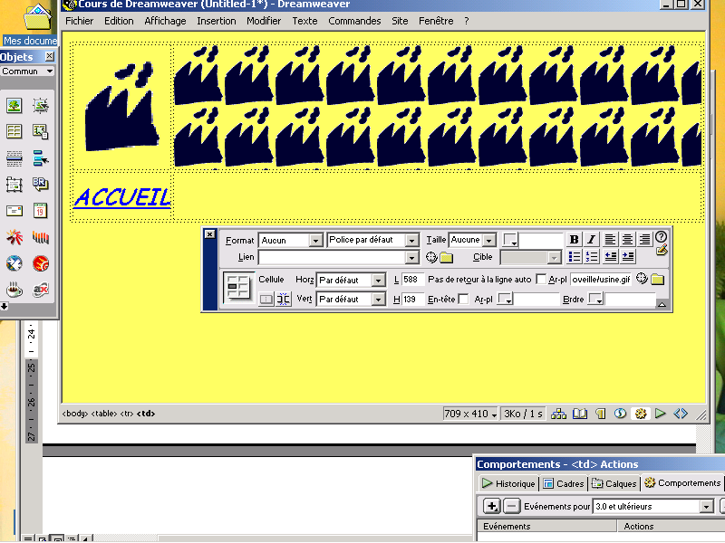

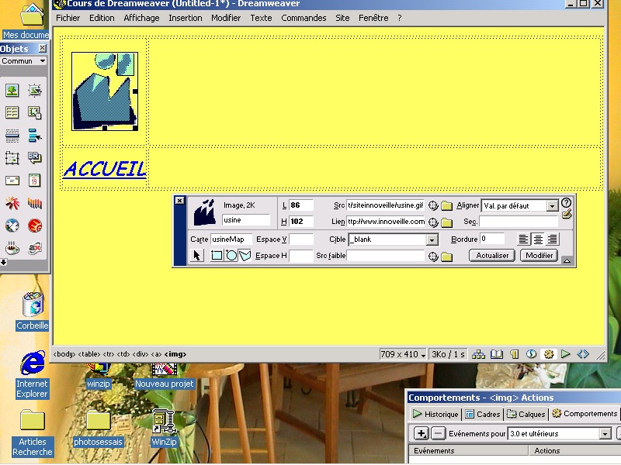 | 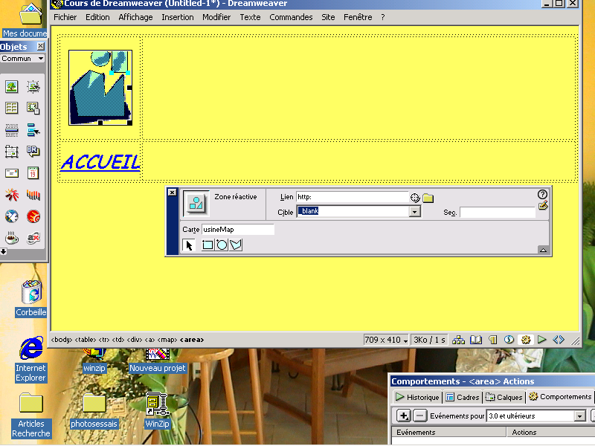

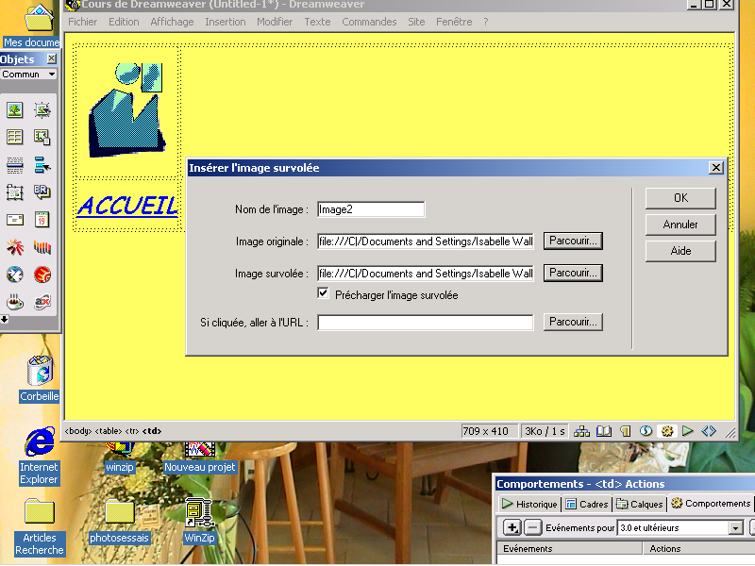 | 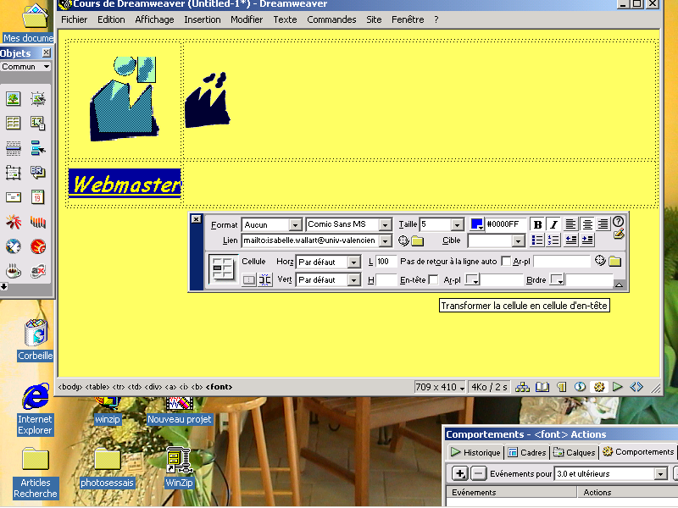

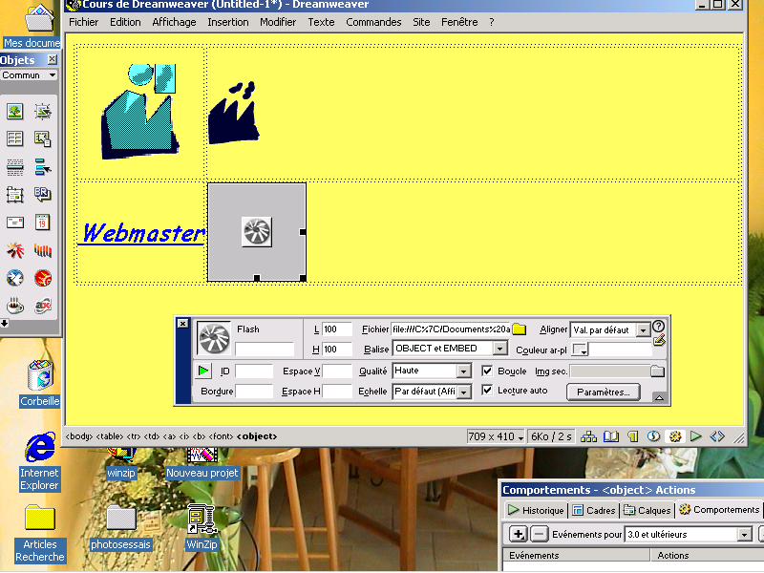

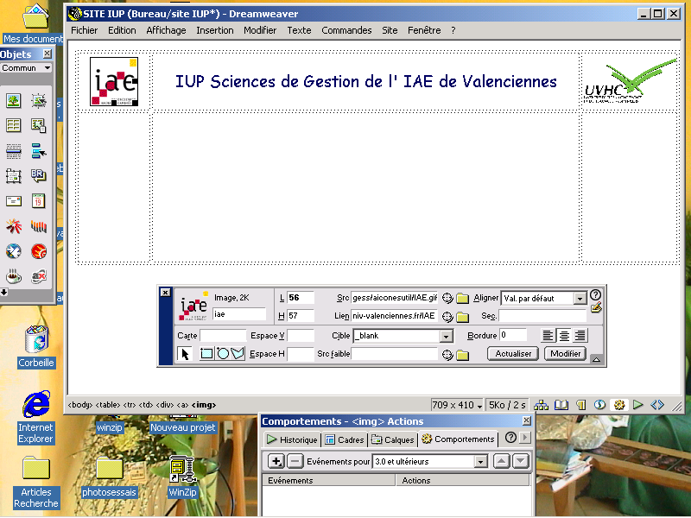

Utiliser un menu de reroutage

